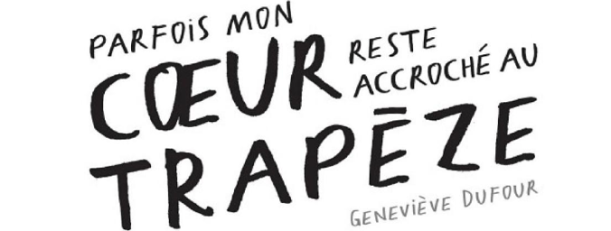
Nom :

Mots croisés
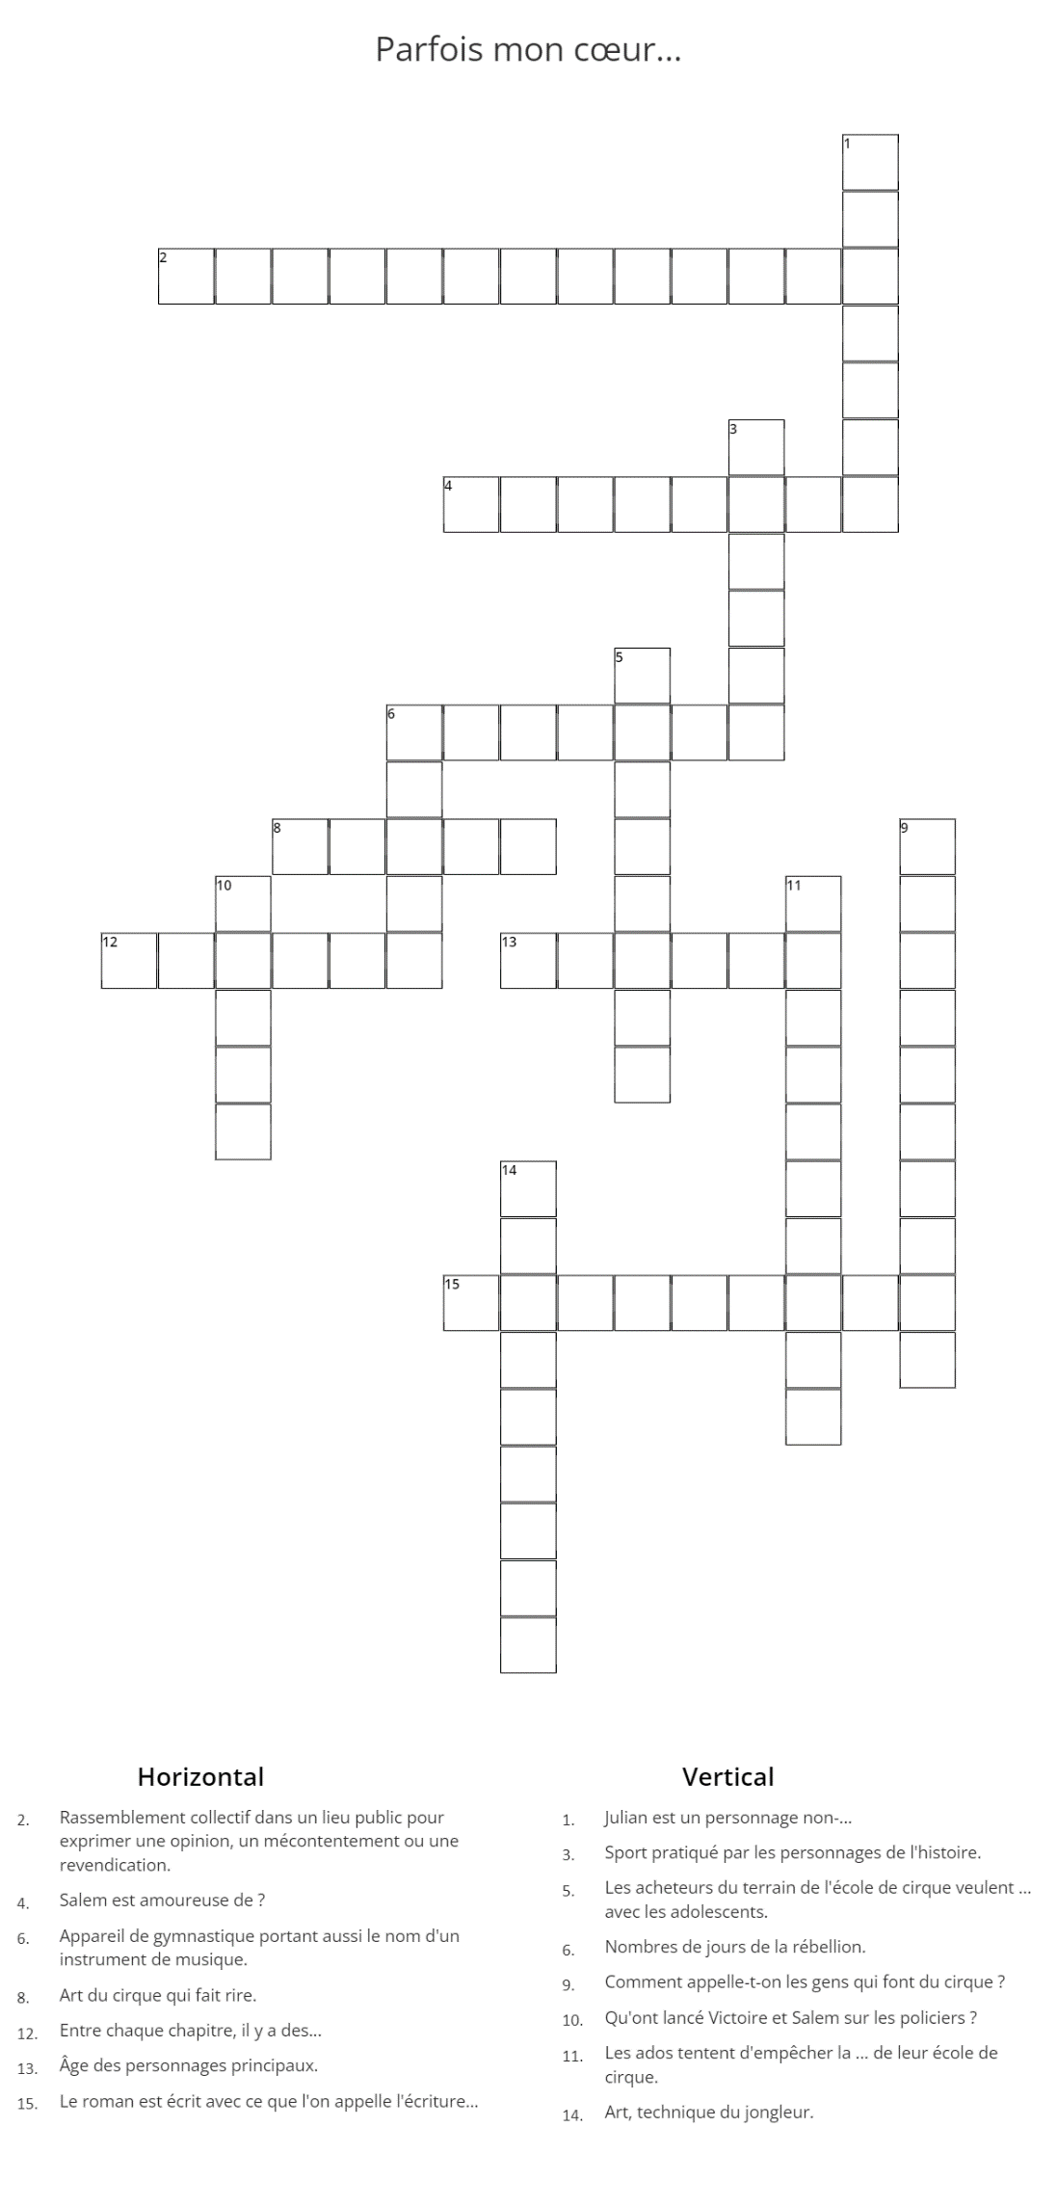

1. Julian est un personnage non-...
2. Rassemblement collectif dans un lieu public pour exprimer une opinion, un mécontentement ou une revendication.
3. Sport pratiqué par les personnages de l'histoire.
4. Salem est amoureuse de ?
5. Les acheteurs du terrain de l'école de cirque veulent ... avec les adolescents.
6 (horizontal).. Appareil de gymnastique portant aussi le nom d'un instrument de musique.
6 (vertical). Nombres de jours de la rébellion
8. Art du cirque qui fait rire.
9. Comment appelle-t-on les gens qui font du cirque ?
10. Qu'ont lancé Victoire et Salem sur les policiers?
11. Les ados tentent d'empêcher la ... de leur école de cirque.
12. Entre chaque chapitre, il y a des...
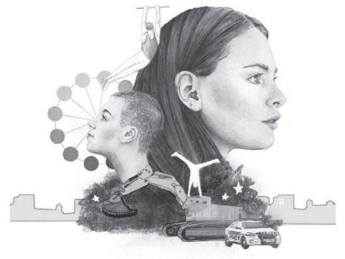
13. Âge des personnages principaux.
14. Art, technique du jongleur.
15. Le roman est écrit avec ce que l'on appelle l’écriture…

Mots croisés
CORRIGÉ

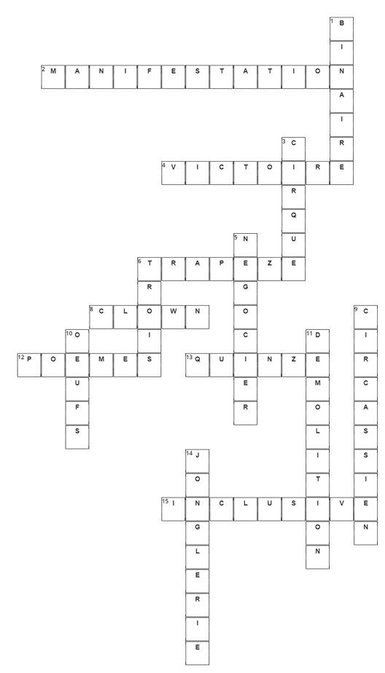

1. Julian est un personnage non-...
2. Rassemblement collectif dans un lieu public pour exprimer une opinion, un mécontentement ou une revendication.
3. Sport pratiqué par les personnages de l'histoire.
4. Salem est amoureuse de ?
5. Les acheteurs du terrain de l'école de cirque veulent ... avec les adolescents.
6 (horizontal).. Appareil de gymnastique portant aussi le nom d'un instrument de musique.
6 (vertical). Nombres de jours de la rébellion
8. Art du cirque qui fait rire.
9. Comment appelle-t-on les gens qui font du cirque ?
10. Qu'ont lancé Victoire et Salem sur les policiers?
11. Les ados tentent d'empêcher la ... de leur école de cirque.
12. Entre chaque chapitre, il y a des...
13. Âge des personnages principaux.
14. Art, technique du jongleur.
15. Le roman est écrit avec ce que l'on appelle l’écriture…

